????
????????? KDI 3404 TCR-SCR (REV. 03.4)

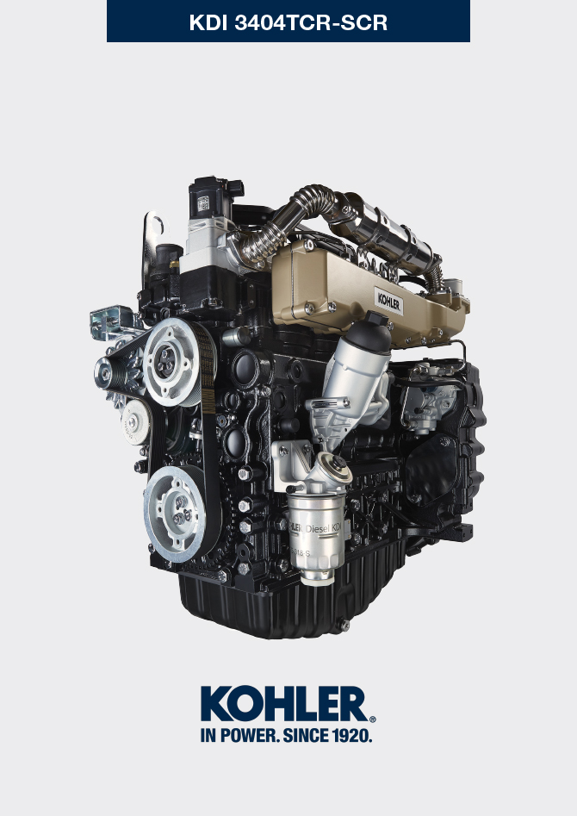
Sommario
1. TITOLO 1 2
1.1. Asdfsdfsdf 2
1.2. Asdfsdfsdfggg 2

故障信息

故障诊断
- 这章节所包含的发动机运行时出现的故障信息和问题解决（表7.2）。
- 有时候需要立即停机来阻止更进一步的损坏（表7.1）。
7.1
当出现下列故障时必须立即停机:
1 | 警告红灯亮起
2 | 发动机运行时机油压力指示灯亮了
3 | 发动机转速的突然增加和减少
4 | 听到突然和/或不正常的杂音
5 | 排烟颜色突然变深

7.2
故障 | 可能原因 | 解决方案 | 章节
黄色告警灯亮起 | 发动机ECU检测到故障 | 联系科勒公司授权维修点 | --
发动机不能起动 | 蓄电池电极被腐蚀 | 清洁蓄电池电极 | --
 | 蓄电池电压太低 | 给蓄电池充电或更换蓄电池 | --
 | 低柴油位 | 添加柴油 | 4.4
 | 柴油结冰 | 联系科勒公司授权维修点 | --
 | 柴油滤器阻塞 | 更换新的柴油滤芯 | 6.3
 | 柴油系统进空气 | 联系科勒公司授权维修点 | --
 | 空气滤器堵塞 | 更换新的空气滤器 | 6.4
 | 管路阻塞 | 联系科勒公司授权维修点 | --
 | 保险丝烧坏 | 更换新的保险丝，如果故障还不能解决，联系科勒公司授权维修点 | --
 | 进气或排烟系统阻塞 | 联系科勒公司授权维修点 | --
发动机起动后就停止 | 电气元件接触不好 | 检查电气元件接触情况，如果故障不能解决，联系科勒公司授权维修点 | --
 | 蓄电池电极被腐蚀 | 清洁蓄电池电极 | --
 | 柴油滤器阻塞 | 更换新的滤器并且清洁柴油箱 | --
 | 柴油管路阻塞 | 联系科勒公司授权维修点 | --
電機不加速 | 在點火安全協議 | 等待幾秒鐘 | --
 | 油門到最大的起動 | 鬆開油門，等待幾秒鐘 | --
低怠速不稳定 | 柴油管路阻塞 | 联系科勒公司授权维修点 | --
怠速低 | 柴油管路阻塞 | 联系科勒公司授权维修点 | --
 | 柴油质量不好 | 清洁油箱并且添加高质量的柴油 | 2.5
冒蓝烟 | 机油油位高 | 更换机油，如果故障不能解决， 联系科勒公司授权维修点 | --
 | 空气滤器阻塞 | 更换新的空气滤器 | 6.4
柴油消耗过大 | 空气滤器阻塞 | 更换新的空气滤器 | 6.4
 | 机油油位高 | 更换机油，如果故障不能解决， 联系科勒公司授权维修点 | --
发动机性能下降 | 空气滤器阻塞 | 更换新的空气滤器 | 6.4
 | 柴油管路阻塞 | 联系科勒公司授权维修点 | --
 | 柴油质量不好 | 清洁油箱并且添加高质量的柴油
 | 机油油位高 | 更换机油，如果故障不能解决， 联系科勒公司授权维修点 | --
加速慢 | 柴油滤器阻塞 | 更换新的滤器 | 6.3
发动机颤动 | 柴油管路阻塞 | 联系科勒公司授权维修点
发动机过热 | 冷却液不足 | 添加冷却液 | 4.6
 | 机油油位高 | 更换机油，如果故障不能解决， 联系科勒公司授权维修点 | --
 | 散热水箱堵塞 | 清洗水箱，如果故障不能解决，联系科勒公司授权维修点 | --

如果表 7.2的建议不能解决故障，请联系科勒公司授权的维修点。

